**人工费开发方案**

**人工费处理流程图**



流程说明

|  |  |  |  |  |  |  |
| --- | --- | --- | --- | --- | --- | --- |
| 序号 | 流程 | 岗位 | 业务单据 | 流程说明 | 系统单据 | 对应系统操作 |
| 10 | 录入合同信息 | 前台/专员 | 其他收合同 |  | 合同录入 | 录入 |
| 20 | 班组 | 经理/主管 | 班组 | 录入班组信息，人员分组 | 班组 | 录入 |
| 30 | 录入人工分包协议 | 工程专员 | 人工分包协议 | 参照其他收合同数据，录入人工分包协议 | 人工分包协议 | 录入 |
| 40 | 预提人工费 | 财务专员 | 人工费预提 | 根据人工分包协议的开始日期，结束日期，进行人工费用的预提，如之前未计提，则当月计提需包含之前未计提的，计算方式为截止至当前选择月份最后一天。传会计平台。 | 人工费预提 | 录入 |
|  |  |  |  |  |  |  |
| 50 | 人工工资发放审批 | 财务专员 | 人工工资发放审批 | 参照其他收合同数据，录入人工工资发放的实际金额。传会计平台 | 人工工资发放审批 | 录入 |

人工工资发放审批流程： 项目经理——>工程部员工——>工程部经理——>财务部员工——>财务部经理——>公司领导审批。

# 一、班组

1. 增加班组档案节点，记录班组长及工人信息，供人工分包协议使用
2. 单表头结构，暂无标题内容
3. 单据要素如下：

|  |  |  |  |  |  |  |  |  |  |  |
| --- | --- | --- | --- | --- | --- | --- | --- | --- | --- | --- |
| 1 | 2 | 3 | 4 | 5 | 6 | 7 | 8 | 9 | 10 | 11 |
| 姓名 | 性别 | 年龄 | 手机 | 联系地址 | 开户银行 | 银行账户 | 是否班组长 | 班组长 | 证件号 | 增加10个自定义字段 |
| 可编辑 | 可编辑 | 可编辑 | 可编辑 | 可编辑 | 可编辑 | 可编辑 | Y/N | 选择 | 可编辑 |  |

字段描述：

1. 是否班组长，为逻辑选择型，勾选为Y，不勾选为N
2. 班组长，在选择是，可选择改节点下所有班组长为Y的数据。
3. 按钮说明
4. 新增
5. 保存
6. 取消
7. 修改
8. 删除，删除是校验后续是否引用，已经引用不可删除
9. 打印

# 二、人工分包协议

1、增加节点人工分包协议，表头表体结构，暂无规划审批流程，直接保存，可重复修改。附件上传。

2、单据界面如下：

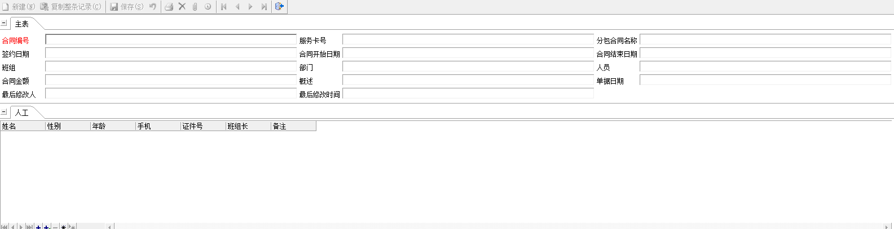

字段说明：

1. 合同编号，弹出参照，可选择所有未录入过人工分包协议的施工合同，单据类型Z5（暂定），后续可能会有调整

弹出参照框内容：

合同编号、服务卡号、项目类型、合同签订日期、客户、项目经理、设计师、合同价

数据为：未录入过人工分包协议的合同，若录入过，参照框中的合同数据不再出现

|  |  |  |  |  |  |  |  |
| --- | --- | --- | --- | --- | --- | --- | --- |
| 合同编号 | 服务卡号 | 项目类型 | 合同签订日期 | 客户 | 项目经理 | 设计师 | 合同价 |
|  |  |  |  |  |  |  |  |

1. 服务卡号，根据合同编号的数据带出，不可编辑
2. 分包合同名称：自动生成，客户+地址+“工程项目施工协议书”
3. 签约日期：默认为登陆业务日期
4. 合同开始日期：输入
5. 合同结束日期：输入
6. 开工日期：输入
7. 班组：参照班组节点档案的数据，选择班组档案后，默认将该班组下所有人员信息带入表体，表体数据支持删行。
8. 部门，按照操作员带出其归属部门，可以编辑修改
9. 人员，按照操作员带出其人员档案，可以编辑修改
10. 合同金额：输入
11. 概述：输入
12. 单据日期：默认登陆业务日期
13. 修改人：若有发生修改，则记录最后修改人
14. 最后修改时间：若发生修改，则记录最后修改的时间

3、表体的内容，自动带出，可以删除行。

1. 按钮说明

A.新增

B.保存，保存后，回写合同中项目状态字段为“已开工”，项目状态档案为自定义档案SY_XMZT。

C.取消

D.修改

E.删除，删除是校验后续是否引用，已经引用不可删除，未引用删除后，将合同中项目状态字段回退“待进场”

F.打印

G.上传附件：

# 三、人工费预提

1、新增单据，人工费预提，单表头结构，传会计平台，可生成凭证，能联查凭证，无审批流

2、单据界面如下：

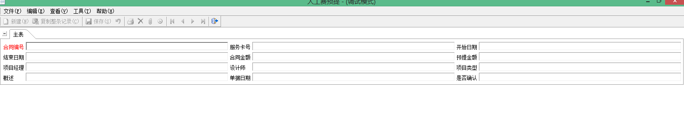

3、字段说明：

A.预提金额=（人工分包协议的签约金额/人工分包协议的天数）*（预提当月实际天数+上月未预提实际天数）

即：A、人工分包协议的合同金额/(合同结束日期-合同开始日期得出天数)，合同总金额/合同总天数，得出人天单价

B、当月实际人天数：预提当月的实际天数，如当月为10月，则天数为31天。

C、前期未计提天数：如果是第一次预提，需要判断下合同开始日期到当前月底有没有计提过。如人工分包协议的合同开始日期是10月15日，但是10月没有预提 ，等到11月份才预提时，预提时的人天数=10月的16天+11月的30天，得出的预提金额应为人天单价*46天。

D，为避免最后所有预提金额加总等于人工分包协议的合同金额，最后一个月的预提金额=合同金额-已预提金额。

先按此算法进行，若有小数尾差，再考虑如何调整。

B.是否确认：通过按钮实现，未确认为否，确认为是，取消确认为否

4、按钮说明：

A、预提：预提时，弹出月份选择框，选择预提月份。将人工分包协议中当月未预提过的数据，全部生成记录。

B．全选：全部选择

全消：全部取消选择

1. 确认：确认后，传会计平台，可批量确认。已确认则不能删除。
2. 取消确认：取消传会计平台，可批量取消确认
3. 修改：
4. 保存：
5. 联查凭证

# 四、项目人工工资审批

1. 新增单据，项目人工工资审批，表头表体结构，支持审批流，可批量提交审批，能传会计平台生成凭证，可联查凭证。支持EXCEL导入。附件上传。
2. 单据界面

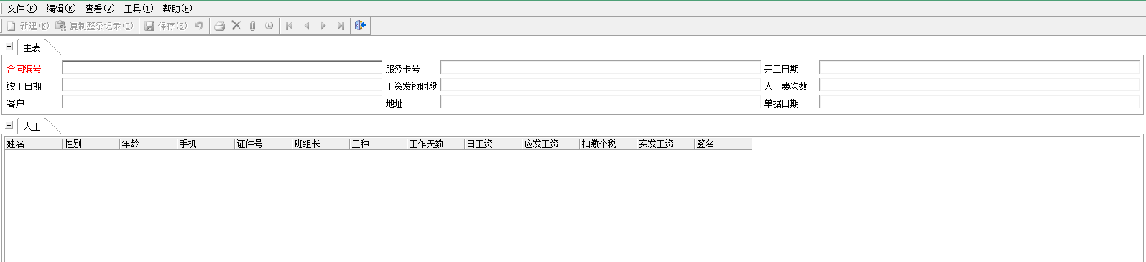

1. 字段说明

合同编号：参照框，所有合同。

|  |  |  |  |  |  |  |  |
| --- | --- | --- | --- | --- | --- | --- | --- |
| 合同编号 | 服务卡号 | 项目类型 | 合同签订日期 | 客户 | 项目经理 | 设计师 | 合同价 |
| 参照 | 带出 | 带出 | 带出 | 带出 | 带出 | 带出 | 带出 |

选择合同信息后，带出其他字段信息。

其他表头字段：

|  |  |  |  |  |  |  |  |  |  |  |
| --- | --- | --- | --- | --- | --- | --- | --- | --- | --- | --- |
| 合同编号 | 服务卡号 | 项目类型 | 合同签订日期 | 客户 | 项目经理 | 设计师 | 合同价 | 项目地址 | 项目金额 | 开票金额 |
| 参照 | 带出 | 带出 | 带出 | 带出 | 带出 | 带出 | 带出 | 带出 | 输入 | 输入 |

工资发放时段：输入

人工费次数：系统记录这是第N次申请人工工资

表体内容：用户输入，增行，删行，批填写。

1. 按钮说明
2. 新增
3. 保存
4. 取消
5. 修改
6. 删除
7. 辅助-联查审批情况
8. 辅助-联查凭证
9. 提交，
10. 审批，审批后自动传会计平台
11. 打印
12. EXCEL导入，EXCEL模板导出

# 五、项目提成扣款汇总：

需求汇总：

1. 新增单据——项目提成扣款汇总，单表头结构，默认列表显示。
2. 支持批量提交，批量审批，能传会计平台，制单生成凭证，能联查凭证。
3. 支持excel导出。支持记录最后修改人，最后修改时间。
4. 已经生成提成扣款的合同，不再重复生成，生成的明细数据允许修改。

按钮：

1. 生成数据：

生成列表数据时，满足条件：交易类型为Z5-Cxx-02，施工合同的；